Dipartimento di Prevenzione Medico
UNITA’ OPERATIVA COMPLESSA IGIENE ALIMENTI E NUTRIZIONE
TEST DI SQUADRA FOOD GAME

SQUADRA ATTENZIONE! PRIMA DI RISPONDERE DOVETE AVER LETTO IL MATERIALE DIDATTICO INSERITO NEL SITO ATS

Nome scuola:
Nome squadra:
Docente a supporto:
Definizione dei ruoli (caposquadra, addetti alla riprese, addetti a postare le foto, addetti a fare le presentazioni PP, referenti profili social di squadra su instagram, youtube, e a divulgarne i messaggi di squadra, chi mantiene i contatti con ATS, chi tiene il conto del n. ore di lavoro per ogni tappa):
Numero tel. del caposquadra e del referente ai profili social:
Data di invio:

ELENCO DELLE TAPPE CHE REALIZZERETE (elencarne 7, inclusa questa e la n.30):

tempi di realizzazione delle tappe:
DAI DAI DAI..INIZIATE QUESTA STAFFETTA, SARA’ PIU’ SEMPLICE DI QUELLO CHE SEMBRA!!!- 
- Cosa sono i nutrienti:
- Pasta, pane, carne, uova, frutta e verdura
- Acqua, proteine, carboidrati, lipidi, vitamine e Sali minerali
- Sono i singoli costituenti dei gruppi alimentari e ogni alimento li contiene tutti
- Acqua, carboidrati, fibre, proteine

- Il latte, yogurt e formaggi di quali nutrienti sono ricchi:
- Fibre ed acqua
- Vitamine e carboidrati
- Grassi, proteine vitamine e Sali minerali come il Calcio
- Fibre e carboidrati

3) Cos’è la Piramide Alimentare:
a) E’ una suddivisione dei gruppi alimentari in sottogruppi. Indica gli alimenti che devono essere presenti nell’alimentazione. La base della piramide riporta i gruppi alimentari che debbono essere consumati con minor frequenza; il vertice indica i gruppi alimentari che devono essere consumati con maggior frequenza.
b) La piramide alimentare è un grafico che invita la popolazione a consumare gli alimenti situati al vertice in piccole quantità, mentre quelli posti alla base in maggior quantità e con maggior frequenza
c) E’ un raggruppamento di cibi in base al loro colore per differenziare quelli maggiormente ricchi di vitamine.
d) E’ uno schema che consiglia gli alimenti da consumare settimanalmente

4) L’attività fisica/ motoria è raccomandata per … :
a) Giovani, che devono crescere e rendere le ossa e articolazioni ben solide e rinforzate la muscolatura
b) Tutti, tutte le fasce d’età della popolazione, proporzionata alle proprie abilità e condizioni fisiche, in quanto il movimento è fondamentale per il buon funzionamento del corpo umano
c) Giovani, bambini ed anziani mentre l’adulto non ne ha bisogno essendo già spesso impegnato in molteplici attività
d) Giovani, adulti e anziani, mentre i bambini si muovono già molto.

5) L’acqua in quali processi interagisce:
a) Nel processo di eliminazione delle scorie dal corpo umano, favorendo la pulizia delle vie urinarie e dell’intestino
b) Nei processi di idratazione e reintegro di liquidi costituenti il corpo umano
c) Nei processi che favoriscono l’eliminazione delle scorie metaboliche, nei processi digestivi e di regolazione dell’equilibrio idrico permettendo il trasporto dei nutrienti e influenzando la temperatura corporea
d) Nel processo di accumulo di tessuto adiposo (cellulite)

6) Quanti sono i pasti raccomandati per tutti nella giornata:
a) Tre: colazione pranzo e cena
b) Due: pranzo e cena
c) Cinque, colazione, pranzo cena e due spuntini detti “spezza fame”
d) Quattro: colazione, pranzo, merenda, cena



7) Si consiglia di scegliere cibi:
a) privi di additivi, coloranti, conservanti e grassi aggiunti
b) cotti regolando l’apporto di grassi
c) nei quali si possa modulare l’apporto di sale
d) Tutte le precedenti

8) Quali delle seguenti affermazioni è inserita nelle 10 raccomandazioni dell’WCRF 2007
(ASSOCIAZIONE MONDIALE DELLA RICERCA CONTRO IL CANCRO 2007)
- Basare la propria alimentazione su cibi di provenienza vegetale, con cereali non raffinati, legumi, verdure non amidacee, frutta
- Limitare il consumo di sale (massimo 5 gr/die) e di cibi conservati sotto sale
- Tutte le precedenti
- Nessuna delle precedenti

9) Quanta attività motoria o fisica è consigliata alla settimana:
a) Una passeggiata di minimo 15 minuti Due – tre volte a settimana.
b) Movimento giornaliero per almeno 30-60 minuti consecutivi
c) Due volte alla settimana attività di tipo aerobico che richieda un grosso sforzo fisico
d) Quattro volte a settimana un’attività fisica di almeno 90 minuti


10) Come mai il sovrappeso è un problema che per l’uomo primitivo non esisteva?(scegliete la risposta più completa)


a) Nella vita quotidiana l’uomo primitivo si muoveva regolarmente per i propri spostamenti, non aveva riscaldamento eccetto le semplici vesti che si fabbricava e il fuoco. Doveva reperire il cibo e beveva acqua.
b) L’ uomo primitivo mediamente aveva una aspettativa di vita più bassa e quindi i problemi del sovrappeso e obesità non avevano il tempo di manifestarsi
c) L’uomo primitivo non si nutriva di dolci
d)L’uomo primitivo mangiava carne essicata.

11) L’organizzazione Mondiale della Sanità ha individuato, tra le abitudini di vita dei fattori di rischio per la salute. Essi sono: i fattori di rischio
a) Consumo di frutta secca e oleosa
b) Fumo, uso d’alcol e di droghe, ridotto consumo di frutta e verdura, sedentarietà, sovrappeso
c) Vivere con animali perché veicolano sporco e germi
d) tutte le precedenti
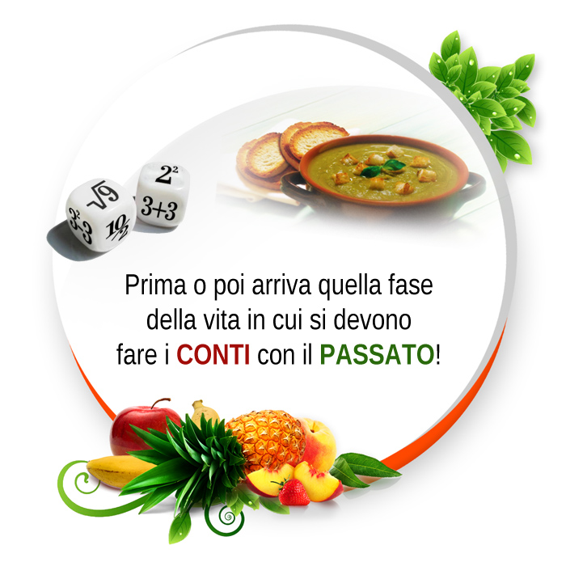

12) Il modo con cui ci nutriamo è importante per
a) evitare le malattie cardiovascolari
b) non ingrassare
c) evitare le malattie metaboliche
d) Tutte le precedenti

13) Le patate hanno una composizione simile a:
a) Verdure cotte e crude
b) Pasta, riso e pane
c) Carne, pesce e uovo
d) prodotti dolciari da forno

14) I legumi possono sostituire.
a) Verdure cotte e crude
b) Pasta, riso e pane
c) Carne, pesce e uova
d) patate

15) Quali alimenti aumentano l’introito di sale giornaliero
a) salumi
b) formaggi stagionati
c) alimenti in scatola
d) Tutte le precedenti
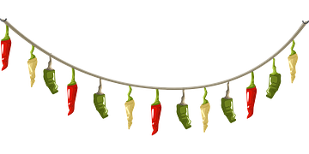
16) Mangiare sano negli intervalli a scuola è possibile
a) Acquistando un panino al bar
b) Mangiando poco
c) Portando da casa frutta, verdura o uno yogurt, frutta secca
d) Bevendo una bibita

17) La prima colazione è importante?
a) No, l’importante è che nell’arco della giornata siano stati assunti tutti i nutrienti
b) SI, assumendo una fonte adeguata di carboidrati complessi, fibra, vitamine, proteine e acqua
c) Si, perché permette un risveglio graduale
d) Si perché consente di evitare il pasto del mezzogiorno quando non si ha tempo

18) Consumando cibi come: patatine fritte, bibite zuccherate ,“merendine”, di quali nutrienti priviamo il nostro corpo:
a) Fibre e proteine
b) Vitamine e Sali minerali
c) Fibre, proteine, alcune vitamine e sali minerali
d) Grassi e carboidrati

19) Le etichette nutrizionali degli alimenti sono finalizzate a far conoscere al consumatore:
a) La modalità di conservazione
b) Il termine minimo di conservazione del prodotto
c) Il valore energetico e il contenuto in proteine, grassi, carboidrati, fibre alimentari, sodio vitamine e Sali minerali
d) Gli ingredienti contenuti nell’alimento in ordine decrescente

. 

20) Quali sono i fattori di rischio per l’obesità infantile:
a) consumo di bevande zuccherate,
b) non consumare la prima colazione
c) sedentarietà
b) tutte le precedenti

21) La DIETA MEDITERRANEA, secondo l’UNESCO su quali alimenti prevalentemente si basa:
a) Pizza, parmigiano, salumi, olive, olio d'oliva, frutta e verdura del territorio
b) Cereali vari, legumi, ortaggi freschi di stagione, semi oleosi come girasole, lino, sesamo, frutta fresca, piccole quantità di pesce, uova, carne, tutto condito con olio d'oliva extra vergine
c) Mozzarella, pomodoro, basilico, pasta e piatti tipici di ogni regione come pizzoccheri valtellinesi, piadina romagnola, pastiera napoletana o granite siciliane.
d) formaggi, patate, dolci e bevande zuccherate



22) Nell’anno 2015 a Milano si è svolto “EXPO 2015” qual è stato il tema principale
a) L'alimentazione come risorsa per il benessere
b) L'importanza di creare opportunità di lavoro per i giovani
c) Nutrire il pianeta, Energia per la Vita
d) Mobilità sostenibile

23) Quali sono gli indicatori sull'impatto ambientale che ha la produzione degli alimenti:
a) Sono tanti e poco individuabili.
b) Consumo di acqua, emissione di gas, capacità della terra di rigenerarsi.
c) Inquinamento determinato dalle fabbriche dai mezzi di trasporto su ruota o marittimi

24) In quale percentuale le coltivazioni mondiali sono destinate alla nutrizione del bestiame?
a) 1/6
b) Non esistono campi destinati alla produzione di cibo per il bestiame
c) 1/3

25) Per fare regolarmente un'attività fisica o sportiva è importante...
a) Ricordarsi che fa bene divertirsi nel farla, viverla come un momento di vero svago che si dedica a se stessi
c) Ricordarsi che è un dovere
d) Ricordarsi che va svolta regolarmente in palestra
d) Nessuna delle precedenti

26) I grassi trans, l’olio di cocco, il glutammato, la margarina sono ingredienti che danno segno di salubrità di un prodotto confezionato?
a) Si perché sono ingredienti non comuni e quindi le industrie alimentari li usano per aumentare la qualità nutrizionale del piatto
b) No, sono proprio alcuni degli ingredienti per cui è meglio non acquistare quel prodotto o quanto meno non mangiarlo regolarmente
c) No perché sono ingredienti neutri verso la salute
d) Si perché sono ingredienti neutri verso la salute

27) Quali sono i criteri di scelta di un prodotto alimentare confezionato industriale?
a) Che sia ricco di additivi
b) Che sia ricco di coloranti e conservanti
c) Che sia ricco di sale
d) Che sia povero di additivi e conservanti

28) Se confronti l’intero ciclo produttivo di 100 gr di pomodori con 100 gr di hamburger, in quale caso si consuma più acqua?
a) Nel produrre 100 gr di pomodori
b) Nel produrre 100 gr di carne per hamburger
c) Il consumo d’acqua è equivalente
d) Il consumo di acqua è inesistente

29) Quali sono le strategie anti spreco alimentare che ciascuno di noi può adottare
a) Fare una lista della spesa individuando gli alimenti di cui si ha bisogno e organizzare razionalmente la dispensa
b) Comprare solo la frutta e verdura più bella e più lucida, cercando quella che viene dai paesi lontani
c) Fare scorta di alimenti evitando di recarsi spesso al supermercato
d) Tutte le precedenti

30) Quali sono le fasi della catena produttiva alimentare?
a) Coltivazione, raccolto, trasformazione industriale, distribuzione, ristorazione e consumo domestico
b) Produzione e consumo
c) Coltivazione, raccolto, trasformazione industriale, distribuzione, la fase di consumo non viene calcolata
d) Raccolto, trasformazione industriale, grande distribuzione
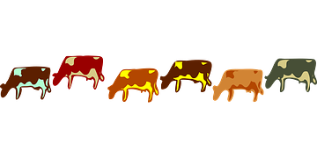
31) Quali sono le cause più comuni per gli sprechi in casa?
a) Fare la spesa senza lista
b) Eccedenza negli acquisti
c) Cucinare cibi in quantità superiori al fabbisogno della famiglia
d) Tutte le precedenti

32) Cos’è la “carta di Milano”?
a) Carta utile per i turisti venuti a Milano per EXPO dove venivano dettagliati tutti i monumenti e i posti da visitare per conoscere Milano
b) Documento di impegno collettivo che, con più di un milione di firme raccolte, rappresenta l’eredità culturale di Expo Milano 2015, che richiama ogni cittadino, associazione, impresa o istituzione nazionale e internazionale ad assumersi le proprie responsabilità per garantire alle generazioni future di poter godere del diritto al cibo
c) Mappa dei mezzi pubblici della città milanese
d) Guida dove sono dettagliati tutti i luoghi dove consumare a Milano cibi salutari

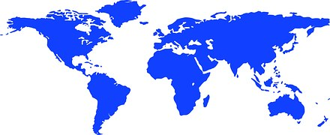

QUANDO SIETE SICURI DELLE RISPOSTE E VI SIETE CONFRONTATI TRA DI VOI...ALLORA E' IL MOMENTO di inviare il test di squadra all’indirizzo di posta elettronica: foodgame@ats-milano.it .
SE INVECE VOLETE UN CONFRONTO PER CHIARIRE DEI DUBBI, scrivete sempre una mail così prendiamo accordi.

Questi saranno i primi punti per la vostra squadra: vuol dire che ora la gara ha proprio inizio per voi e prenderà forma con le vostre idee per le tappe future.
Ricordate: il percorso che farete insieme come team in questi mesi sarà l’aspetto più importante del gioco
Buon inizio
Staff Food Game

